MarketPulse
Rapport d'analyse et recommandations de portefeuille
Data Analyst — Finance, Business Intelligence et Aide à la décision
Données simulées à des fins de démonstration — Juillet 2026

Contexte et méthodologie
Ce rapport présente l'analyse d'un portefeuille boursier de 45 170 EUR réparti sur 10 positions, avec pour objectif de répondre à trois questions concrètes : le portefeuille est-il bien diversifié, le risque pris est-il compensé par le rendement obtenu, et comment se compare-t-il à un indice de référence (CAC 40) ?

Démarche
- Cadrage du besoin avant toute construction technique, à partir d'un brief client.
- Consolidation des données de marché et calcul des indicateurs financiers (rendement, volatilité, ratio de Sharpe, bêta, drawdown, corrélations).
- Construction d'un dashboard de suivi (Excel et Power BI) pour un usage récurrent, mensuel.
- Traduction des résultats chiffrés en recommandations actionnables, présentées en fin de rapport.

Résultats clés
+21,9 %  Rendement annualisé | +19,6 pts  vs CAC 40 (+2,3 %) | 0,79  Ratio de Sharpe | 29,9 %  Concentration sectorielle max

Performance vs indice de référence
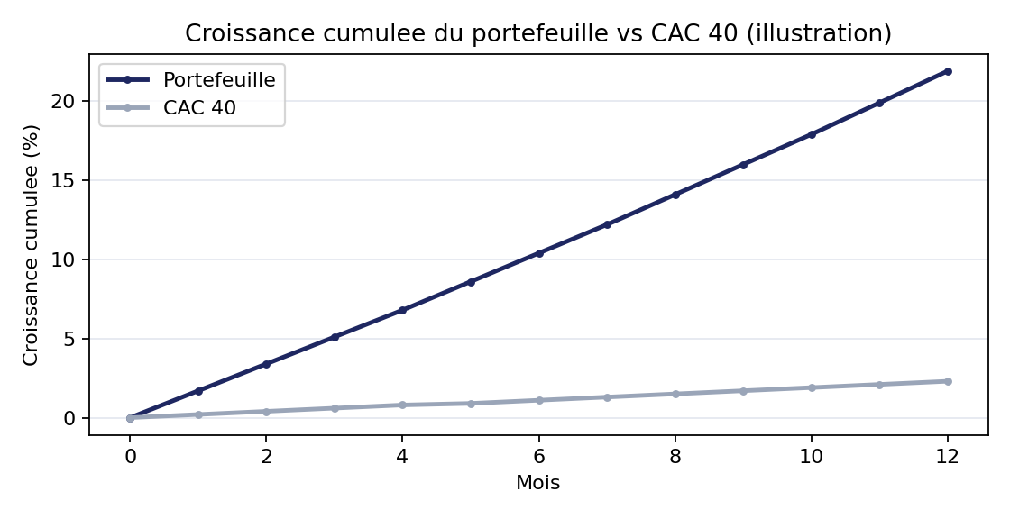
L'écart de volatilité (24,1 % contre 16,0 % pour le CAC 40) indique que la surperformance du portefeuille s'accompagne d'un risque plus élevé — un point à toujours présenter avec le rendement, jamais isolément.

Analyse détaillée par position
Position | Secteur | Poids | Rendement annualisé | Volatilité | Sharpe
Apple | Technologie | 15,1 % | -44,5 % | 26,9 % | -1,77
Microsoft | Technologie | 14,7 % | +55,9 % | 27,4 % | 1,93
TotalEnergies | Énergie | 8,0 % | +56,2 % | 32,1 % | 1,66
Exxon Mobil | Énergie | 7,0 % | -36,6 % | 28,3 % | -1,40
Sanofi | Santé | 8,0 % | -39,7 % | 18,0 % | -2,37
Johnson & Johnson | Santé | 6,9 % | +34,6 % | 16,2 % | 1,95
BNP Paribas | Finance | 8,0 % | +42,0 % | 23,5 % | 1,66
JPMorgan Chase | Finance | 6,9 % | +60,2 % | 23,6 % | 2,43
LVMH | Consommation | 15,5 % | +56,2 % | 25,7 % | 2,07
Coca-Cola | Consommation | 10,0 % | +30,8 % | 13,9 % | 2,00

Ratio de Sharpe par position
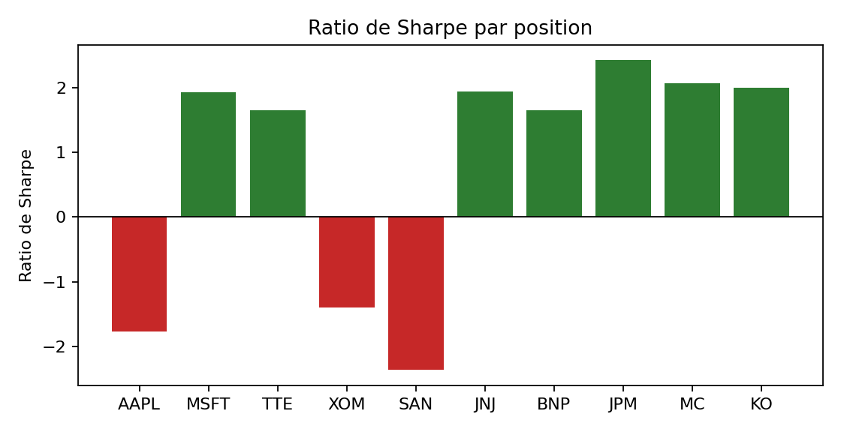
Deux positions affichent un ratio de Sharpe négatif (Apple, Exxon Mobil) et Sanofi présente le couple risque/rendement le plus défavorable du portefeuille (-2,37) — ces trois positions méritent un examen prioritaire.

Recommandations
1. Réduire la concentration sur la Technologie
29,9 % du portefeuille repose sur un seul secteur (Apple et Microsoft). Une correction sectorielle aurait un impact disproportionné sur la valeur totale. Envisager de redistribuer 8 à 10 points vers la Santé ou la Finance, secteurs actuellement sous-pondérés.
2. Réévaluer la position Sanofi
Avec un ratio de Sharpe de -2,37, cette position prend un niveau de risque qui n'est pas rémunéré par le rendement obtenu. Une réduction ou un arbitrage vers une position plus efficiente est à envisager.
3. Documenter la surperformance vs CAC 40 avec nuance
Les +19,6 points de surperformance s'accompagnent d'une volatilité supérieure de 8 points. Ce résultat doit être présenté comme un couple rendement/risque, jamais comme un gain sans contrepartie.
4. Conserver la diversification hors effet sectoriel
Les corrélations mesurées entre positions restent proches de zéro (cf. annexe Indicateurs_Risque) : la structure actuelle diversifie correctement le risque propre à chaque titre, au-delà de la seule répartition sectorielle.

Limites de l'analyse
- Les données présentées dans ce rapport sont simulées à des fins de démonstration ; elles ne doivent jamais être interprétées comme des cours réels.
- L'analyse s'appuie sur des données historiques et ne prédit pas les performances futures.
- Le calcul de volatilité du portefeuille est une approximation pondérée ; un calcul rigoureux intégrerait la matrice de covariance complète entre positions.
- Ce document ne constitue pas un conseil en investissement réglementé. Les recommandations sont des pistes de réflexion ; la décision finale appartient au client.

Merci pour votre confiance — questions et échanges bienvenus.

